新 书 推 荐
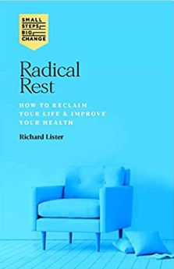
中文书名：《彻底休息：事半功倍》
英文书名：Radical Rest: Get More Done by Doing Less
作 者：Richard Lister
出 版 社：Hardie Grant
代理公司：ANA/Leah
页 数：176页
出版时间：2021年2月
代理地区：中国大陆
审读资料：电子稿
类 型：心灵励志

内容简介：

我们生活在一个繁忙的世界，要求我们永远“在”。无论是工作上的压力，还是要照顾家庭，休息几乎总是一个事后的想法。我们被引导去相信休息，或者休息的概念，是一种放纵。在本书中,训练有素的护士和整体教练里奇·李斯特将为您提供一系列简单、有效的方法来负责你自己的健康和幸福,使您能够培养和休息的关系,帮助你的身体恢复,更重要的是,保持最佳工作状态。这样你就可以休息，做更多的事。

作者简介：

里奇·李斯特(Rich Lister)是一位注册护士、健康教练、NLP执业大师、综合健康与康复专家和瑜伽老师。他在NHS工作了15年以上。2013年，他精神崩溃，这促使他研究替代性医疗保健。理查德定期就心理健康问题发表演讲，并举办研讨会和静修活动。

内页样张：

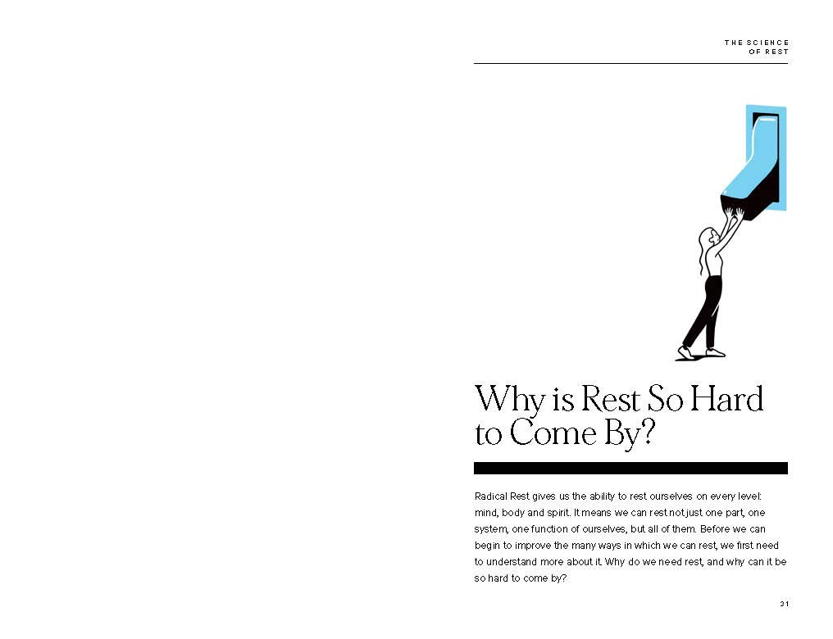

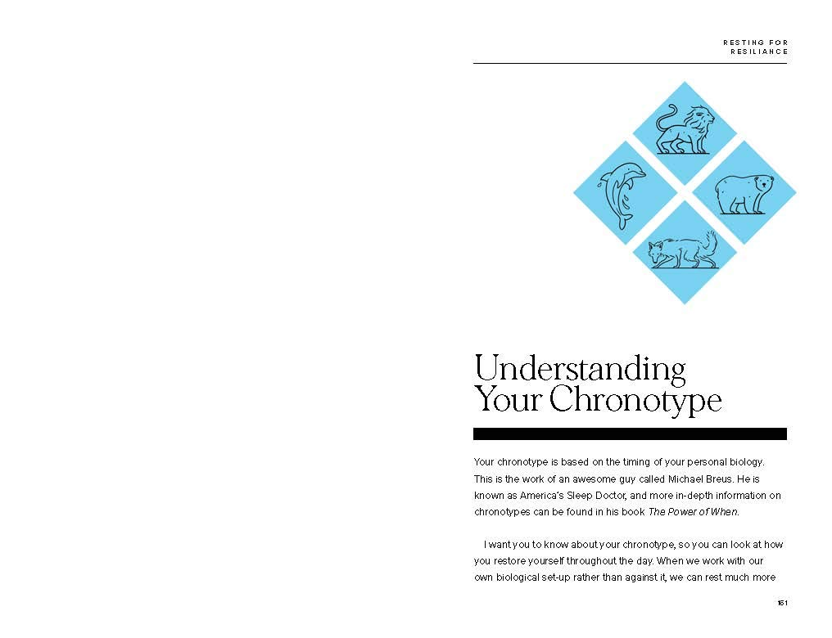

谢谢您的阅读！
请将回馈信息发至：郭丹娅 (Leah Guo)
安德鲁﹒纳伯格联合国际有限公司北京代表处
北京市海淀区中关村大街甲59号中国人民大学文化大厦1705室, 邮编：100872
电话：010-82449325
传真：010-82504200
Email: Leah@nurnberg.com.cn
网址：www.nurnberg.com.cn
微博：http://weibo.com/nurnberg
豆瓣小站：http://site.douban.com/110577/
微信订阅号：ANABJ2002


